PLANIFICACIÓN SEMANAL
TEMA DE LA SEMANA: PRIMAVERA – PREESCOLAR
LUNES | MARTES | MIÉRCOLES | JUEVES | VIERNES
__/__/____ | __/__/____ | __/__/____ | __/__/____ | __/__/____
ACTIVIDAD 1: | ACTIVIDAD 8: | ACTIVIDAD 15: | ACTIVIDAD 22: | ACTIVIDAD 29:
PRESENTACIÓN DEL TEMA | PRESENTACIÓN DEL TEMA | PRESENTACIÓN DEL TEMA | PRESENTACIÓN DEL TEMA | PRESENTACIÓN DEL TEMA
ACTIVIDAD 2: | ACTIVIDAD 9: | ACTIVIDAD 16: | ACTIVIDAD 23: | ACTIVIDAD 30:
HISTORIA: DESCUBRIMIENTOS EN EL JARDÍN  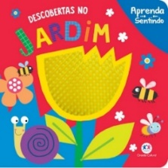 | HISTORIA : LAS FLORES DE LA PRIMAVERA  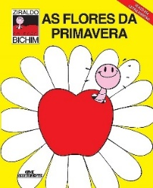 | HISTORIA: LA PRIMAVERA DE LA ORUGA  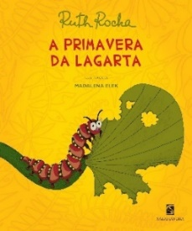 | HISTORIA: LA PRIMAVERA Y LA FIESTA DE LAS FLORES   | HISTORIA: UNA AVENTURA DE PRIMAVERA  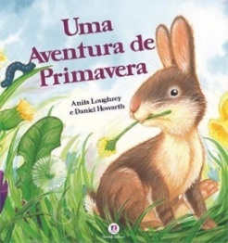
ACTIVIDAD 3: | ACTIVIDAD 10: | ACTIVIDAD 17: | ACTIVIDAD 24: | ACTIVIDAD 31:
COLOREANDO LA PRIMAVERA  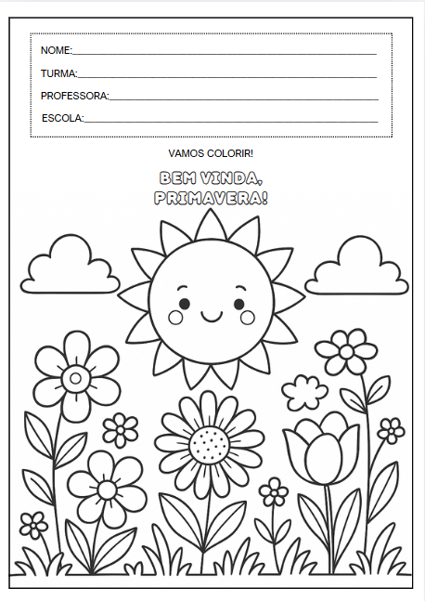 | HACIENDO UNA CORONA DE PRIMAVERA   | PINTANDO EL CAMINO PARA LA MARIPOSA  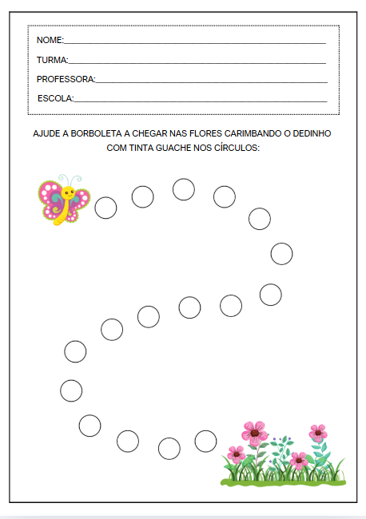 | Pintura con sellos de dedos y pintura gouache  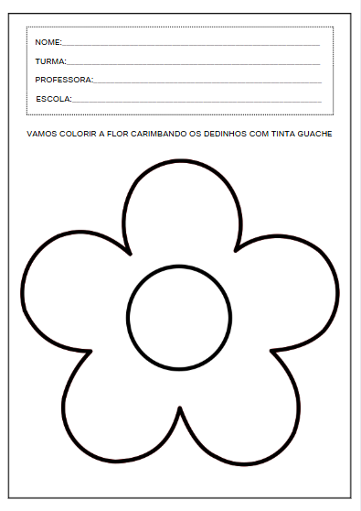 | Flores hechas con moldes de dulces.  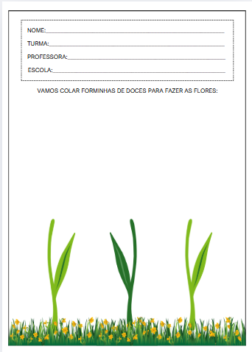
ACTIVIDAD 4: | ACTIVIDAD 11: | ACTIVIDAD 18: | ACTIVIDAD 25: | ACTIVIDAD 32:
JARDÍN  FLORIDA | CREANDO UNA FLOR CON UN PLATO DE PAPEL | Mariposas con rollos de papel higiénico | PINTAR CON HISOPOS DE ALGODÓN | CORONA DE FLORES
ACTIVIDAD 5: | ACTIVIDAD 12: | ACTIVIDAD 19: | ACTIVIDAD 26: | ACTIVIDAD 33:
VIDEO: PRIMAVERA - BOB ZOOM  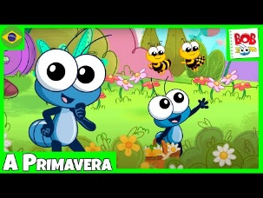 | VIDEO: UNA FLOR EN MI JARDÍN   | VIDEO: LAS MARIPOSAS - VINICIUS DE MORAES  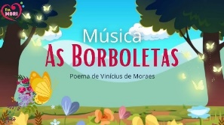 | VIDEO: FLOR ARCOÍRIS  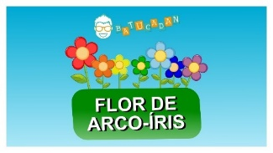 | VIDEO: ¡Se acerca la primavera!  
ACTIVIDAD 6: | ACTIVIDAD 13: | ACTIVIDAD 20: | ACTIVIDAD 27: | ACTIVIDAD 34:
CAJA DE TEXTURAS DE PRIMAVERA | Mesa sensorial con pétalos y esencias | SENDERO SENSORIAL | MEZCLA DE COLORES CON GELATINA | CAJA DE RECUERDOS DE PRIMAVERA
ACTIVIDAD 7: | ACTIVIDAD 14: | ACTIVIDAD 21: | ACTIVIDAD 28: | ACTIVIDAD 35:
ACTIVIDAD DE TAREA 1  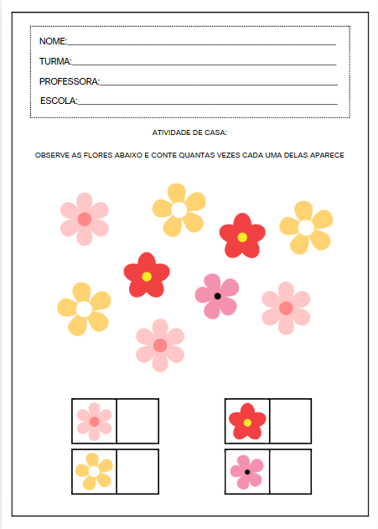 | ACTIVIDAD DE TAREA 2  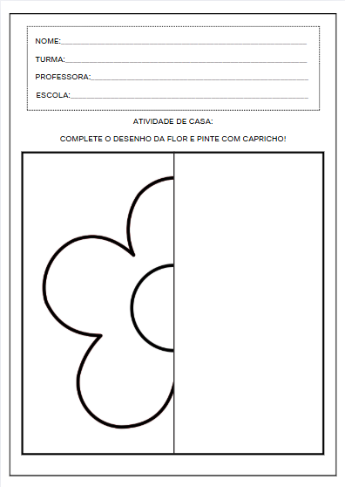 | ACTIVIDAD DE TAREA 3  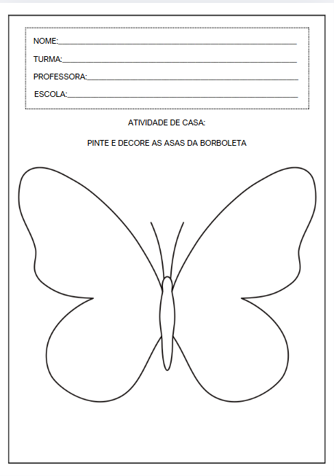 | ACTIVIDAD DE TAREA 4  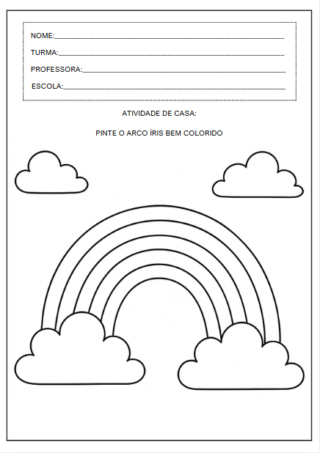 | ACTIVIDAD DE  CASA 5  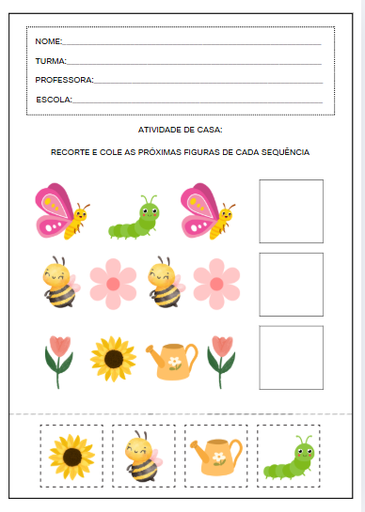
OBJETIVOS DE APRENDIZAJE Y DESARROLLO (CÓDIGOS ALFANUMÉRICOS):
(EI03EO02) Actuar con independencia, con confianza en sus capacidades, reconociendo sus logros y limitaciones.
(EI03EO03) Ampliar las relaciones interpersonales, desarrollando actitudes de participación y cooperación.
(EI03EO05) Demostrar aprecio por las características de su propio cuerpo y respetar las características de los demás (niños y adultos) con quienes interactúan.
(EI03CG02) Demostrar control y uso apropiado de su cuerpo en juegos y actividades, escucha y narración de cuentos, actividades artísticas, entre otras posibilidades.
(EI03TS02) Expresarse libremente a través del dibujo, la pintura, el collage, el plegado y la escultura, creando producciones bidimensionales y tridimensionales.
(EI03EF01) Expresar ideas, deseos y sentimientos sobre sus experiencias, a través del lenguaje oral y escrito (escritura espontánea), fotografías, dibujos y otras formas de expresión.
(EI03ET01) Establecer relaciones de comparación entre objetos, observando sus propiedades.

OBJETIVOS DEL PROFESOR - OBJETIVOS DOCENTES:
El plan de clase busca brindar a los niños de preescolar experiencias enriquecedoras y significativas sobre la primavera, mediante actividades que involucran el juego, la escucha atenta, la percepción de colores y formas, el movimiento, el lenguaje oral y la expresión artística. Elementos como la floración, la presencia de mariposas y otros insectos, los aromas del entorno y los cambios visibles en la naturaleza se explorarán de forma accesible y cautivadora mediante charlas grupales, cuentos ilustrados, videos educativos, actividades sensoriales, collages, pintura con los dedos y juegos temáticos.
Las actividades buscan desarrollar la atención, la imaginación, la motricidad fina, la creatividad y la percepción estética de los niños. Mediante la observación de elementos naturales y simbólicos, el uso de materiales variados (como pétalos, hojas, papel de colores, pinturas y semillas), el reconocimiento de las características de la primavera y la creación de producciones artísticas originales, cada niño se animará a apreciar la belleza de la estación, expresar sus sentimientos e ideas, y a maravillarse con las transformaciones que la naturaleza ofrece durante esta época del año.

